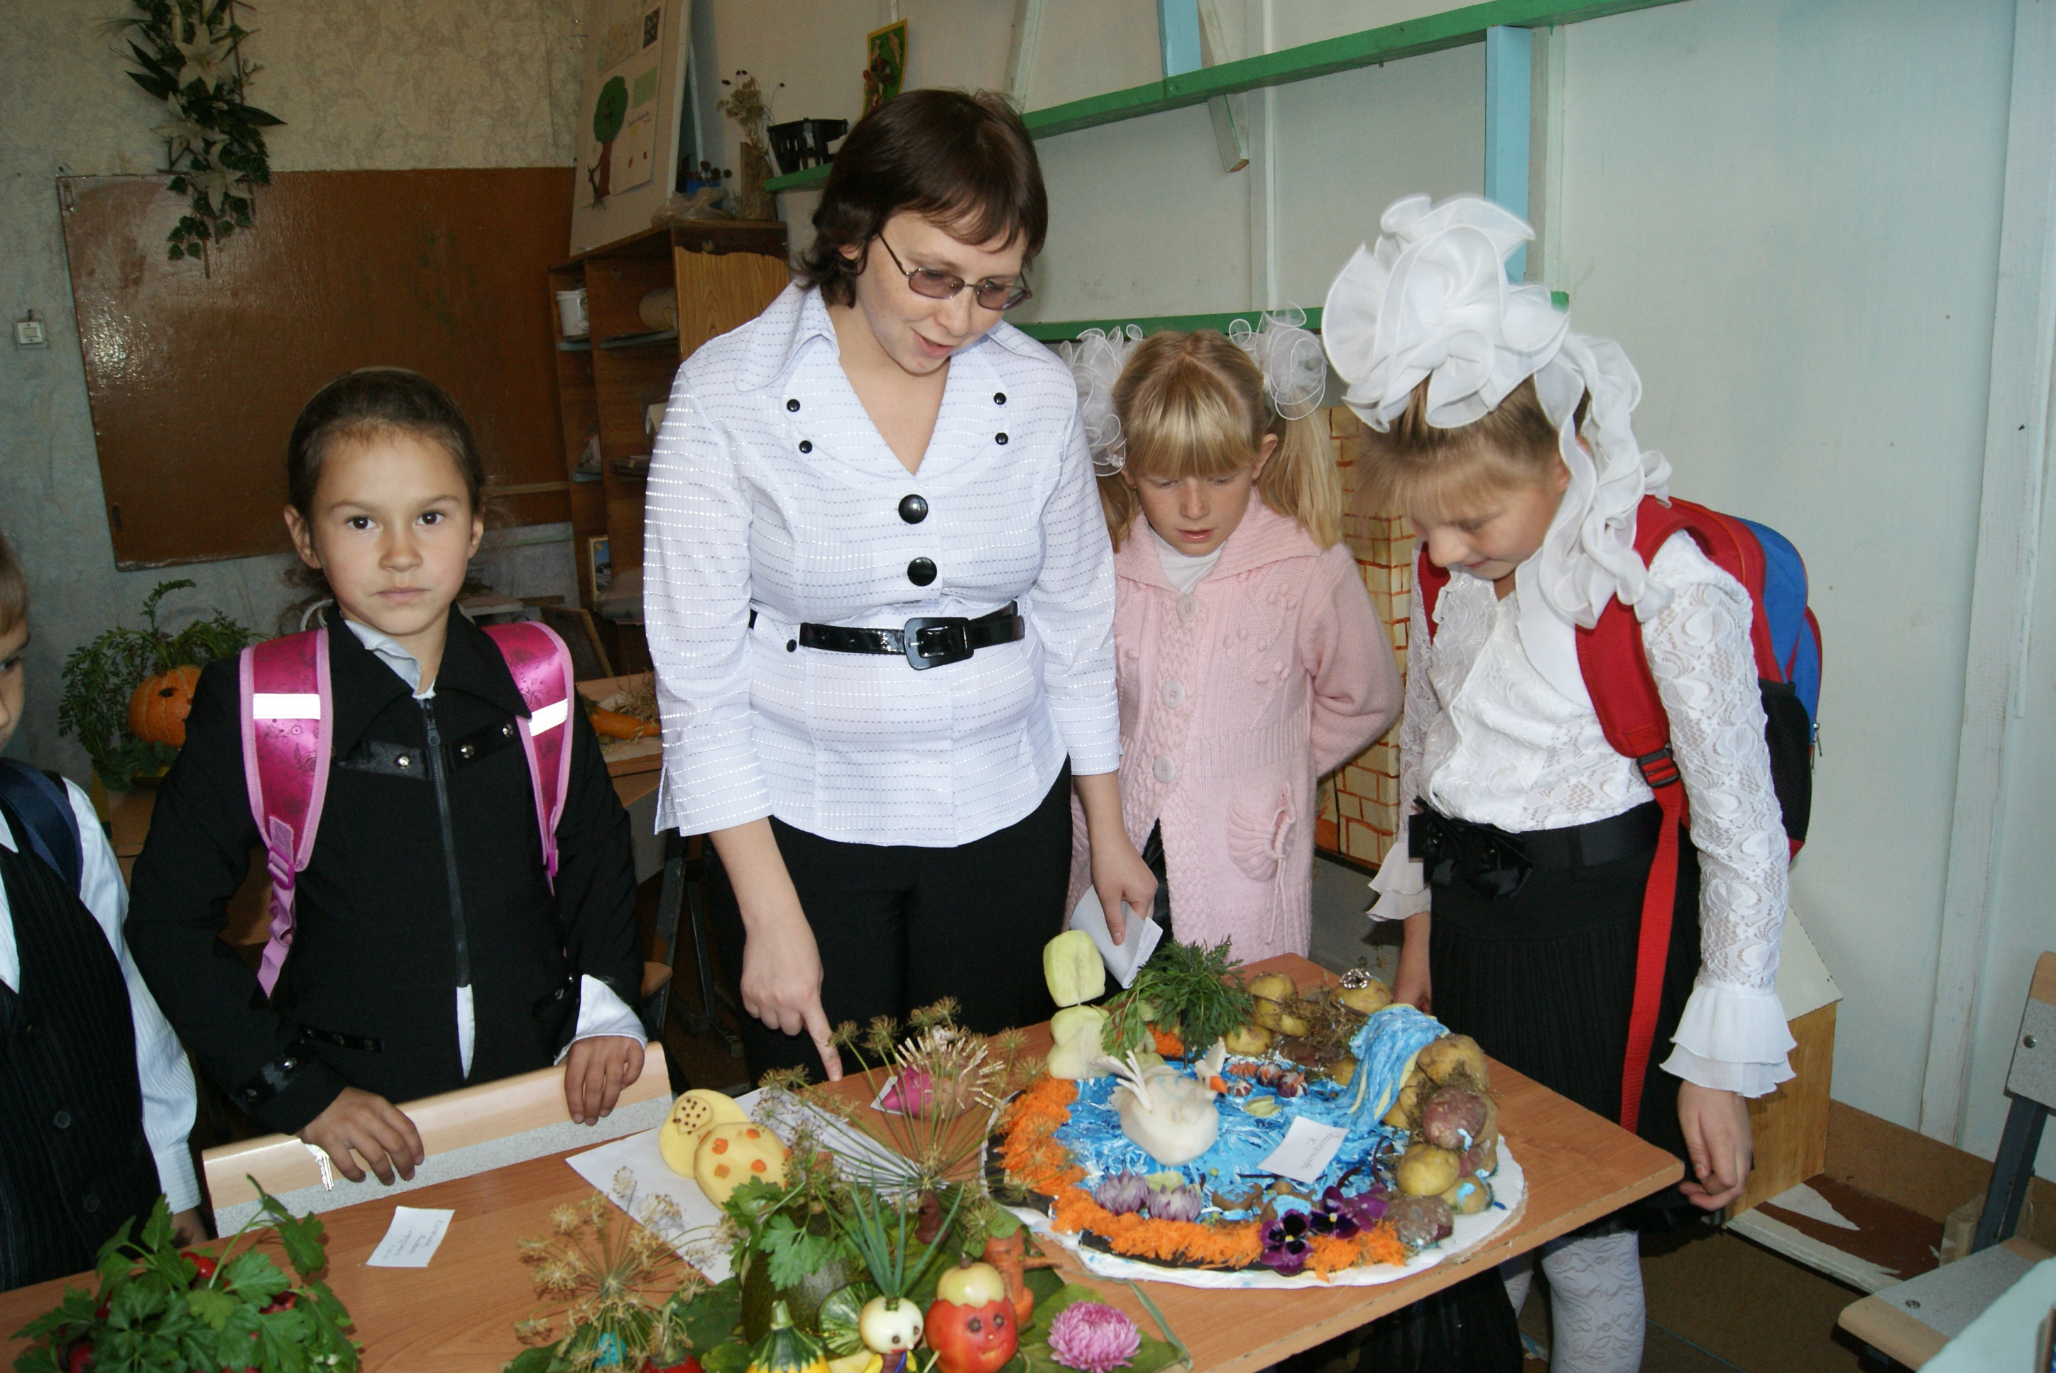
МОУ Анашенская СОШ №1
Представление учителя начальных классов
Киреевой Веры Николаевны
в номинации « Открытие года».
Будучи выпускницей Анашенской СОШ №1, получив педагогическое образование я вернулась в родную школу, чтобы осуществить свою мечту – стать Учителем. В первый же год своей педагогической деятельности я поняла, что школа – это космос и чтобы познать его…нужна целая жизнь.
С чего начать? Чему учить? Какие методы и приёмы использовать? Являясь ученицей первого выпуска занковцев, мне самой пришлось постигать д/с Л.В. Занкова – теперь уже в роли учителя.
И началось:
- целенаправленное освоение УМК системы Л.В. Занкова, которая направлена на общее психическое развитие ребёнка;
- работа с содержанием предмета учебного материала;
- составление рабочих программ по предметам на основе примерных программ начального общего образования и авторских программ системы Л.В. Занкова;
- целенаправленное освоение методов и форм организации деятельностного урока (работа в парах, групповая работа). И постоянное преодоление себя. Трудно! Но вот он первый результат: успеваемость – 100%, качество – 38%. Радость победы. Я достигла. Я могу. Это мой прорыв. Меня оценили. Я аттестована - вторая категория. Первая высота взята. А впереди новая цель: осталось полтора года до итоговой аттестации моего первого выпуска.
Любить детей мало. Надо уметь любить. А это значит: я должна создать такую образовательную среду, где бы мои дети творчески развивались, включались в разные виды деятельности, накапливали социальный опыт. Именно этим я и занимаюсь. У нас есть своя творческая копилка:
- участие детей в школьных мероприятиях: научно-исследовательских конференциях, выступление с проектами;
- участие в международных конкурсах «Русский медвежонок», «Золотое руно», «ЧиП», «КиТ»;
- работа в модуле «Кукольный театр», который я сама разработала и веду: инсценирование сказок на новый лад «Репка», «Колобок», «Лиса и медведь»; показ спектаклей «Муха-Цокотуха», «Экологические страсти на берегу пруда» (приложение 1),
Развивая детей, я не забываю о своём профессиональном росте:
- прошла курсы при КК ИПК и ПП РО«Индивидуально-ориентированная система обучения» ( приложение 2);
- участвую в работе ШМО;
- участвовала в профессиональных конкурсах районного уровня «Мир ярких красок полон», «Молодой педагог 2009» ( приложение 3),
- участвовала в смотре художественной самодеятельности, в проведении праздника 9 мая в ЦСДК, в проведении новогоднего представления в школе (приложение 1),

Я открыла в себе «учителя» и готова стать «Учителем!». А впереди у меня целая жизнь...

Директор школы _____________ /В.В.Толстикова/

